Univerzita Palackého v Olomouci
Pedagogická fakulta

SEMINÁRNÍ PRÁCE

Vypracovala: Zuzana Melzerová
Název předmětu: Didaktika mateřského jazyka
Obor: Učitelství pro 1. Stupeň ZŠ
Školní rok: 2018/019
Jméno vyučujícího: Mgr. Veronika Krejčí

Domečky
Učivo: Určování podstatných jmen (rod, číslo, pád, vzor)
Ročník: 3. – 4. třída

Popis:
Na tabuli připneme 3 domečky. Na střechách domečků jsou dány rody (mužský, ženský, střední). Každému žákovi rozdáme slovo. Žáci jdou následně připevnit slovo do určitého domečku, podle toho v jakém rodě je. Následně můžeme přidat číslo, pády a vzory. Podle toho, jakou problematiku chceme se žáky procvičovat.
Žáci chodí k tabuli a přiřazují slova, která jim byla rozdána, do určitého domečku s rody.
Na této didaktické pomůcce mohou žáci procvičit i jiné slovní druhy, nebo na střechy dáme slovo nadřazené a děti budou připínat správná slova podřazená.
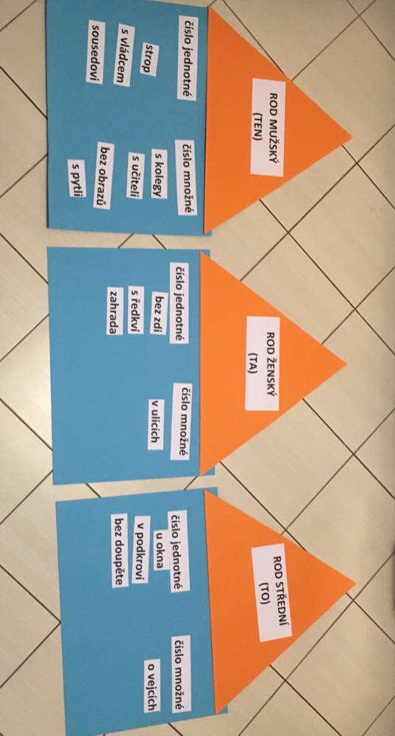
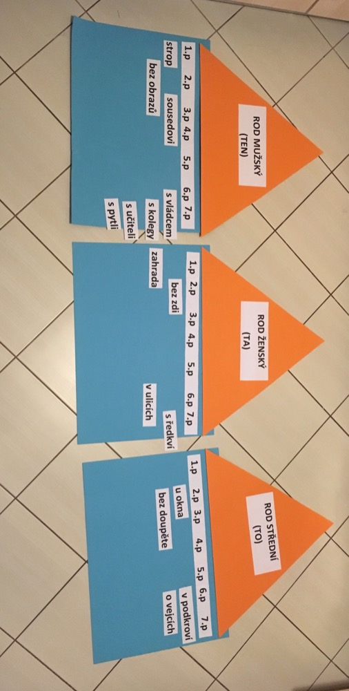
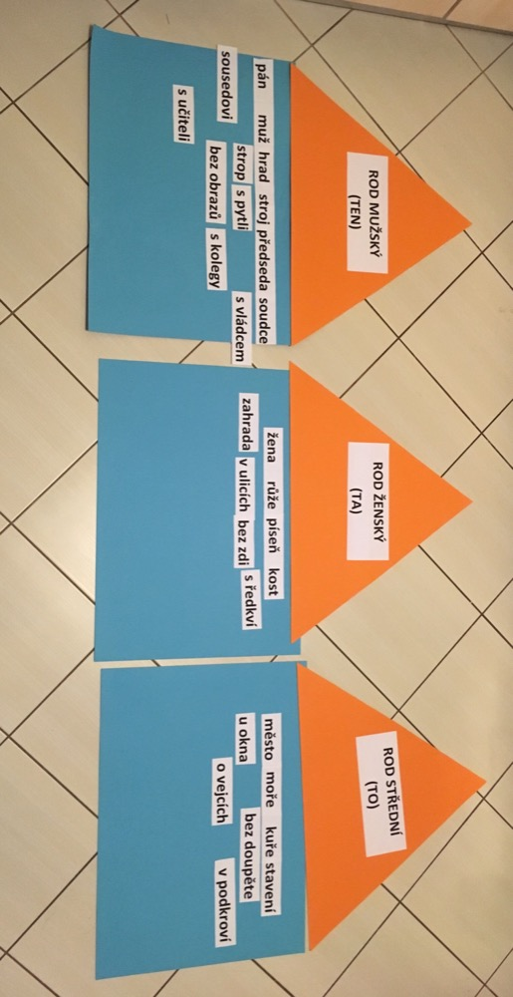

ŠABLONY
Rody:
ROD MUŽSKÝ
(TEN)
ROD ŽENSKÝ
(TA)
ROD STŘEDNÍ
(TO)
Pády:
1.p 2.p 3.p 4.p 5.p 6.p 7.p 1.p 2.p 3.p 4.p 5.p 6.p 7.p 1.p 2.p 3.p 4.p 5.p 6.p 7.p
Číslo:
číslo jednotné číslo jednotné číslo jednotné
číslo množné číslo množné číslo množné
Vzory:
žena růže píseň kost
pán muž hrad stroj předseda soudce
město moře kuře stavení
příklady:
zahrada u okna sousedovi v podkroví bez zdi strop s pytli s učiteli s ředkví v ulicích o vejcích bez doupěte s kolegy s vládcem bez obrazů

50 cm
70cm

